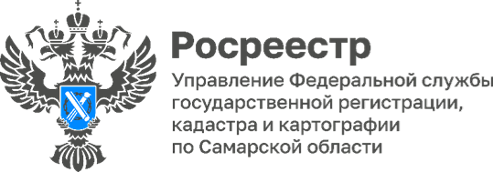
25.03.2024
Сотрудники самарского Росреестра провели семинар для адвокатского сообщества

В Палате адвокатов состоялся семинар «Электронные услуги и сервисы Росреестра», подготовленный Управлением Росреестра по Самарской области. Мероприятие прошло в рамках повышения профессиональной подготовки адвокатов Самарского региона.
Концепция перехода предоставления абсолютного большинства государственных и муниципальных услуг без необходимости личного присутствия граждан давно успешно реализуется в России. Работа электронных сервисов самарского Росреестра нацелена на интеграцию с государственными электронными услугами, которые осуществляются через информационно-телекоммуникационную сеть, в том числе через сеть Интернет, с использованием информационных технологий без физического присутствия сторон, что особенно актуально в современных условиях.
Адвокаты проявляли активность, задавая множество вопросов спикерам. Специалисты Росреестра обратили особое внимание на безопасность электронных сделок и на тот факт, что граждане, проявляя осмотрительность, могут воспользоваться услугой внесения записи о невозможности государственной регистрации права без личного участия правообладателя.
«Мы благодарим сотрудников Управления Росреестра по Самарской области за освещение столь актуальной и важной темы электронных услуг, - подчеркнула вице-президент Палаты адвокатов Самарской области, модератор семинара Наталия Сухова. - По окончании мероприятия мы с коллегами пришли к соглашению о проведении дальнейшего ряда совместных семинаров как по использованию электронных услуг Росреестра, так и по другим вопросам».
Президент Палаты адвокатов Самарской области Татьяна Дмитриевна Бутовченко вручила благодарственное письмо на имя руководителя Управления Росреестра по Самарской области за плодотворное сотрудничество и оказанное содействие в проведении курсов по повышению профессионального уровня адвокатов Самарской области.

Материал подготовлен пресс-службой
Управления Росреестра по Самарской области

